Наименование организации образования:
Краткосрочный (поурочный) план по познанию мира.
Тема: Моя безопасность
Раздел: | «Искусство»
ФИО педагога
Дата:
Класс: 3 | Количество присутствующих: | Количество отсутствующих:
Тема урока | Правила безопасного поведения
Цели обучения в соответствии  с учебной программой | 3.1.4.1 графически представлять правила пользования бытовыми приборами.
Цели урока | Знать правила пользования электрическими приборами.
Ход урока
Этап урока/ Время | Действия педагога | Действия ученика | Оценивание | Ресурсы
Начало урока  0-3 мин | Создание положительного эмоционального настроя.  Веселый прозвенел звонок!  Мы начинаем наш урок. | Проверяют рабочее место. Приветствуют учителя |  | Учебник, рабочая тетрадь
Середина урока  4-40 мин | 1.Актуализация жизненного опыта.  Проверка Д/З.  Цель: 3.1.1.3 определять ценности своей семьи.  Критерии: Понимает отличия духовных и материальных ценностей.  Дескрипторы: Приводит примеры духовных и материальных ценностей.  Учитель на доску вывешивает две иллюстрации «кошелек» и «сердце», на которых написаны слова духовные и материальные ценности. На отдельных полосках записаны различные слова: любовь, доброта, уважение, терпение, сочувствие, дом, машина, еда, одежда. Есть пустые полоски для дальнейшей работы.  -Ребята, посмотрите на доску, я предлагаю вам вспомнить пройденную тему урока и распределить слова в две группы.  Учитель приглашает каждого участника по - очереди подойти к доске, выбрать слово и подобрать соответствующую иллюстрацию.  -Молодцы! Дальше я предлагаю вам на оставшихся пустых полосках дописать ценности в любую выбранную вами группу.  -Замечательно! А теперь скажите, какая общая ценность объединяет и духовную и материальную ценности?  - Правильно! Ребята, сегодня на уроке, за каждый ответ и выполненное задание я буду вам давать вот такие знаки, крестик-неверный ответ, галочка-верный.  По ходу выполнения задания, учитель даёт соответствующий знак каждому ученику.  Введение в тему урока. Целеполагание.  Приём «Чёрный ящик».  Учитель ставит на стол коробку обклеенную чёрной бумагой, в которой находится предмет связанный с темой урока. Даёт определение предмету утюг.  -Ребята, в этом ящике находится предмет связанный с темой нашего урока. Это электрический прибор для глажения белья. (Принимает ответы детей).  Учитель достаёт утюг из ящика и наводящими вопросами выводит к теме урока.  -Правильно ребята! Какие ещё предметы относятся к электрическим приборам и почему их так называют?  -Как вы думаете нужно ли знать правила пользования электроприборами?  -Для чего знать эти правила?  -Верно! От этого зависит ваша безопасность. И сегодня тема нашего урока «Моя безопасность».  -Кто сможет определить цель урока?  -Конечно, и не только. Также мы научимся рисовать знаки по правилам пользования электроприборами.  Учитель предлагает открыть рабочие тетради и записать число и тему урока. Открыть учебники на стр.48  Работа над темой.  КР. Игра «Холодно-Горячо».  Цель: Знать о правилах пользования электроприборами.  Критерии: Определяет бытовые приборы, которые работают от электричества.  Дескрипторы:  Объясняет, для чего нужно прибор включать в розетку.  -Сегодня без электричества нельзя представить жизнь человека. Благодаря электричеству освещаются помещения и улицы, создаётся микроклимат в доме. Его применяют для хранения продуктов питания, приготовления пищи, уборки квартиры, стирку и сушки белья. Электрическая сила нагревает утюг, заставляет работать телевизор, компьютер.  -Сейчас мы с вами поиграем в игру  «Холодно-Горячо».  Заранее на доске учитель подготавливает картинки различных предметов, к которым прикреплены верёвочки с магнитами на конце и картинку розетки. Ученикам нужно соединить приборы работающие от электричества к розетке, протягивая верёвку.  -Вы видите на доске различные предметы. Вам нужно соединить с розеткой те предметы, которые работают от электричества.  Учитель показывает на одном примере.  -Если вы правильно определяете этот предмет все вместе говорим «ГОРЯЧО», если не правильно, говорим «ХОЛОДНО»!  -Молодцы! Каждый из вас заработал свой знак.  Физминутка  Ток бежит по проводам (бег на месте)  Свет несет в квартиру к нам (руки «Фонарики»)  Чтоб работали приборы («крутить руками перед собой»)  Холодильник, мониторы, (встать на носочки, присесть)  Кофемолки, пылесос, (хлопки)  Ток энергию принес (вытянуть руки и потрясти кистями).  Работа с учебником с49  ПР. Работа по иллюстрациям.  Цели: Знать правила пользования электроприборами.  Критерии: Определяет нарушения при использовании электроприборов.  Дескриптор: объясняет важность соблюдения правил  -Ребята, сейчас мы с вами выполним задание, работая в парах. В учебнике на с.49 я попрошу рассмотреть иллюстрацию и записать в тетради, какие правила пользования бытовыми приборами нарушили дети.  Учитель выслушав ответы и комментарии учеников, оценивает с помощью знаков «Галочки, крестики»  КР. Работа над темой. Рассмотри знак.  Цель: Знать изображение предупреждающих знаков. Критерии: Составляет правило по рисунку предупреждающих знаков.  Дескрипторы: Объясняет важность соблюдения правил безопасности.  Учитель демонстрирует знак и объясняет его значение.  -Ребята, рассмотрите этот знак, кто из вас встречал такой и где?  Этот знак означает «Опасность поражения электрическим током».  Его можно увидеть на опорах линий электропередачи, дверцах силовых щитков.  -Какое правило нужно соблюдать, если вы увидели такой знак?  -Правильно! Нарушение всех этих правил может привести к серьёзным последствиям. Нужно помнить и соблюдать правила безопасности, от этого зависит даже ваша жизнь!  - А сейчас, я предлагаю записать несколько таких правил, от которых зависит ваша безопасность.  Учитель обращает внимание детей на иллюстрацию в учебнике с.49.  -Рассмотрите иллюстрации знаков в учебнике и запишите правила пользования электроприборами.  ГР. Составление письменного и графического правила.  Цели: 3.1.4.1 графически представлять правила пользования бытовыми приборами.  Критерии: Рисует знаки по правилам пользования электроприборами.  Дескрипторы: Рисует знаки и составляет правило пользования электроприборами.  Учитель предлагает ученикам объединиться в 2 группы.  Каждая группа должна составить правила пользования электроприборами, зарисовать знаки в рабочую тетрадь.  -Ребята, это задание вы выполните работая в группах. Рассмотрите знаки и составьте правила. Зарисуйте их на постерах и запишите правило возле каждого знака.  Каждая группа прочтёт составленные правила и взаимооценит друг друга. А я раздам знаки, согласно выполненным работам, правильно-галочка, не неправильно - крестик.  ИР. Самостоятельная работа.  Цель: 3.1.4.1 графически представлять правила пользования бытовыми приборами.  Критерии: Определяет правила использования электроприборами.  Дескрипторы:  Соотносит знаки и правила использования электроприборами 3б;  Записывает правило в соответствии со знаком 1б;  Рисует знак в соответствии с правилом 1б.  Учитель предлагает выполнить самостоятельную работу по карточкам. Раздает индивидуальные задания и объясняет выполнение.  -Это задание самостоятельное. Каждый выполняет его на отдельных листочках.  - В первом задании вам нужно соотнести знаки и правила использования электроприборов.  - Во втором задании записать правило в соответствии со знаком.  - В третьем задании нарисовать знак в соответствии с правилом.  -После выполнения мы проведём самопроверку и самооценивание.  Учитель демонстрирует эталон с правильно выполненными заданиями. Раздаёт знаки. | Дети выполняют предложенное учителем задание.  Распределяют слова в две группы, записывают свои примеры (дружба, мудрость, забота, доверие, спокойствие, золотые украшения, деньги, бытовая техника: телевизор, компьютер, телефон и тп) и относят их в соответствующие группы.  Ответы детей:  - Семейные ценности - это и духовная и материальная ценности вместе.  Приём «Чёрный ящик».  Учащиеся называют предмет находящийся в чёрном ящике.  Ответы детей:  -Утюг.  Ответы детей:  -Холодильник, телевизор, пылесос и тд.  -Потому что они работают от электричества.  -Нужно знать, как правильно пользоваться утюгом.  -Может произойти пожар, если его не отключить.  -Сегодня мы узнаем о правилах пользования электроприборами.  Ученики открывают учебник, записывают число и тему урока в тетрадях.  КР. Игра «Холодно-Горячо».  Ученики прослушав информацию, переходят к участию в игре.  Определяют прибор работающий от электричества и соединяют его с розеткой. Остальные ученики произносят «ГОРЯЧО», если верно определил предмет, «ХОЛОДНО», если не верно.  Выполняют движения повторяя за учителем  ПР. Работа по иллюстрации.  Объединяются в пары, рассматривают иллюстрации, формулируют правило, которое дети нарушили при использовании приборов и записывают его в тетрадь.  КР. Рассмотри знак  Учащиеся рассматривают знак «опасности поражения электрическим током».  Отвечают на вопросы учителя:  -Этот знак означает «Осторожно ток!», «Может убить током!» и тп.  -Видели на дверце шкафчиков, где много проводов, на столбах с проводами.  -Нельзя подходить к оголённому проводу лежащему у столба, не открывать дверцу шкафчика, где есть такой знак.  Работают с учебником. С.49  Записывают правила пользования электроприборами.  ГР.  Ученики объединяются в группы. Рассматривают знаки и записывают правила пользования электроприборами.  Рисуют знаки на постерах записывают составленное правило.  Читают составленные группой правила и проводят взаимооценивание палец вверх, вниз.  ИР.  Выполняют самостоятельную работу по карточкам.  Соотносят знаки и правила использования электроприборами ;  Записывают правило в соответствии со знаком;  Рисуют знак в соответствии с правилом.  Проводят самопроверку и самооценивание выполненной работ. | ФО «Галочки, крестики»    ФО «Галочки, крестики»  Ф.О «Галочки, крестики»  Ф.О «Галочки, крестики»  ФО Палец вверх, вниз.  Ф.О «Галочки, крестики» | Презентация  Иллюстрации к заданию      любовь  доброта  уважение  терпение  сочувствие  машина  дом  еда  одежда  «Чёрный ящик»    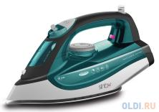  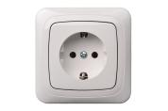  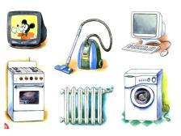    Учебник.  Рабочая тетрадь.  Презентация  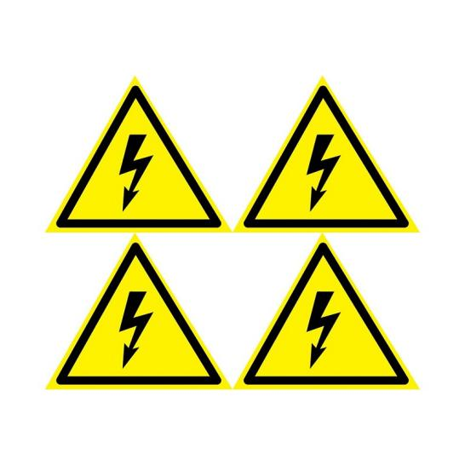  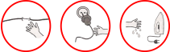  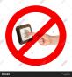  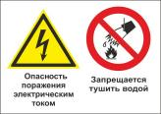  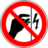
Конец урока  40-45 мин | Итог урока. Рефлексия.  -Ребята, что нового узнали на уроке?  -Чему научились?  Рефлексия «Две цели»  -Сегодня вы определили две цели урока. За выполненные задания и ответы получали знаки «крестик» и «галочку». Кто сколько собрал галочек, столько верных заданий вы выполнили и дали верных ответов. Сейчас я предлагаю вам каждому оценить свою работу на уроке, если вы знаете правила пользования электроприборами прикрепите галочку на первую цель, если не знаете, тогда крестик. Если вы научились рисовать знаки прикрепите вторую галочку, если не научились,тогда крестик.  Д/З стр 49. Сочиняем сами. | Дети отвечают на вопросы.  Проводят самооценку работы на уроке. | ФО «Галочки, крестики»  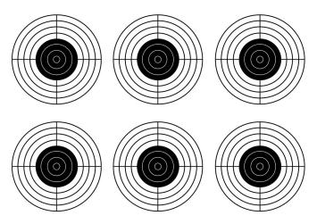 | Презентация

